**Radio de Aficionados**

* LU1SF - Radio Club La Rioja

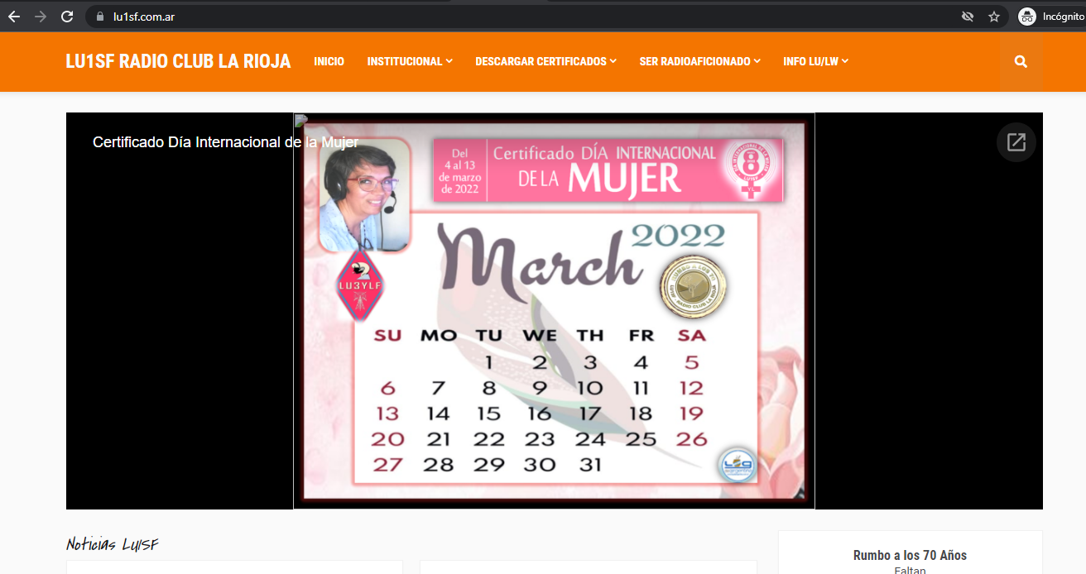

<https://www.lu1sf.com.ar/>

* LU4DQ - Radio Club Quilmes

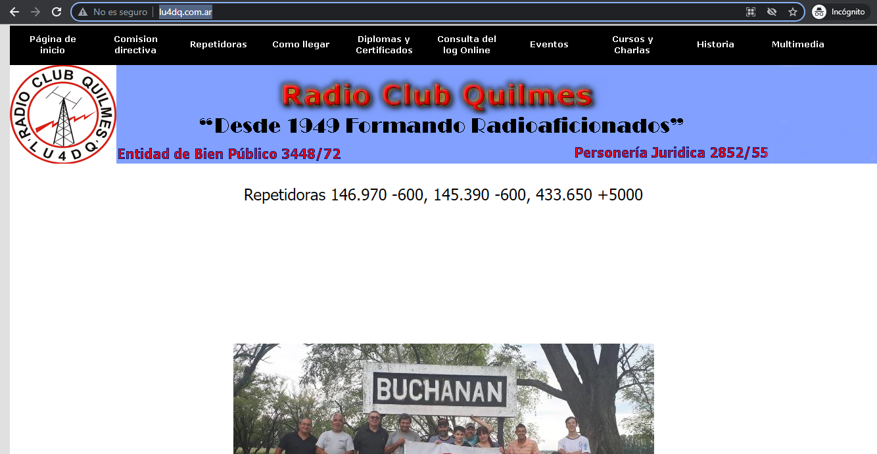

<http://www.lu4dq.com.ar/>

* LU1NF - Radio Club Santiago del Estero

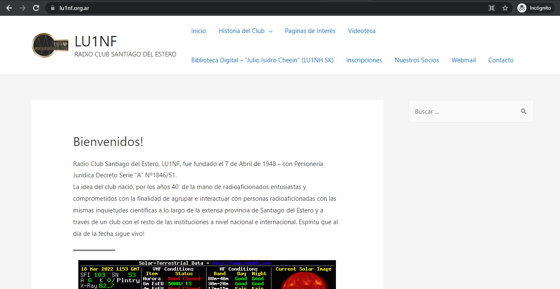

<https://lu1nf.org.ar/>

* LU4EV - Radio Club Caseros

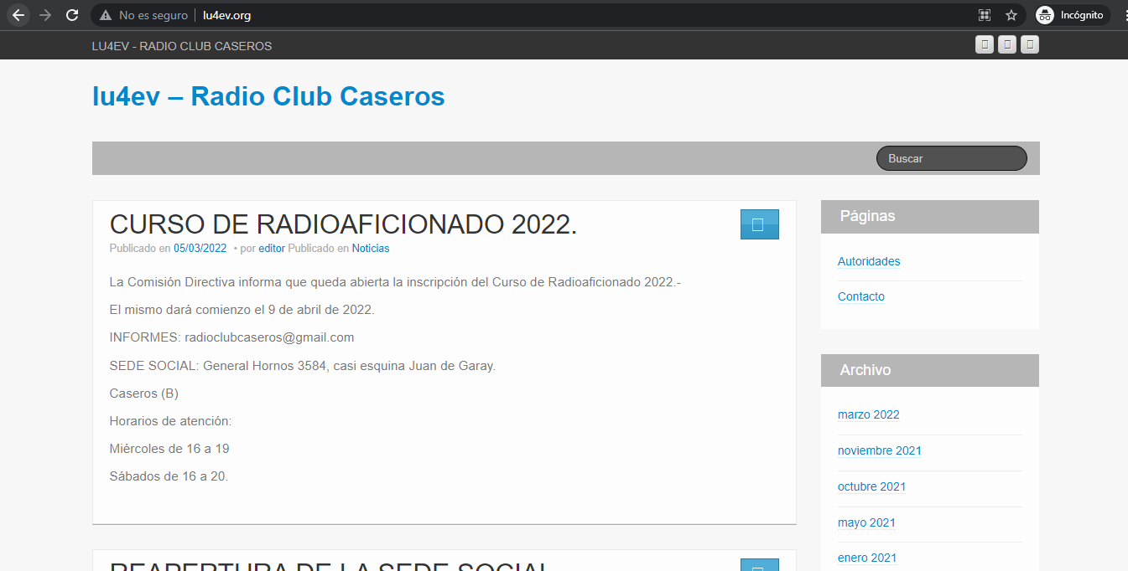

<http://lu4ev.org/>

* LU8XW - Radio Club Ushuaia

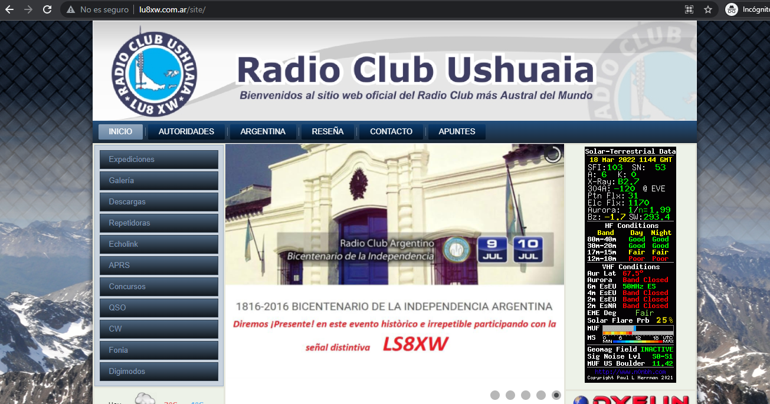

<http://www.lu8xw.com.ar/site/>

* LU5WAG - Jorge Luis Iglesias

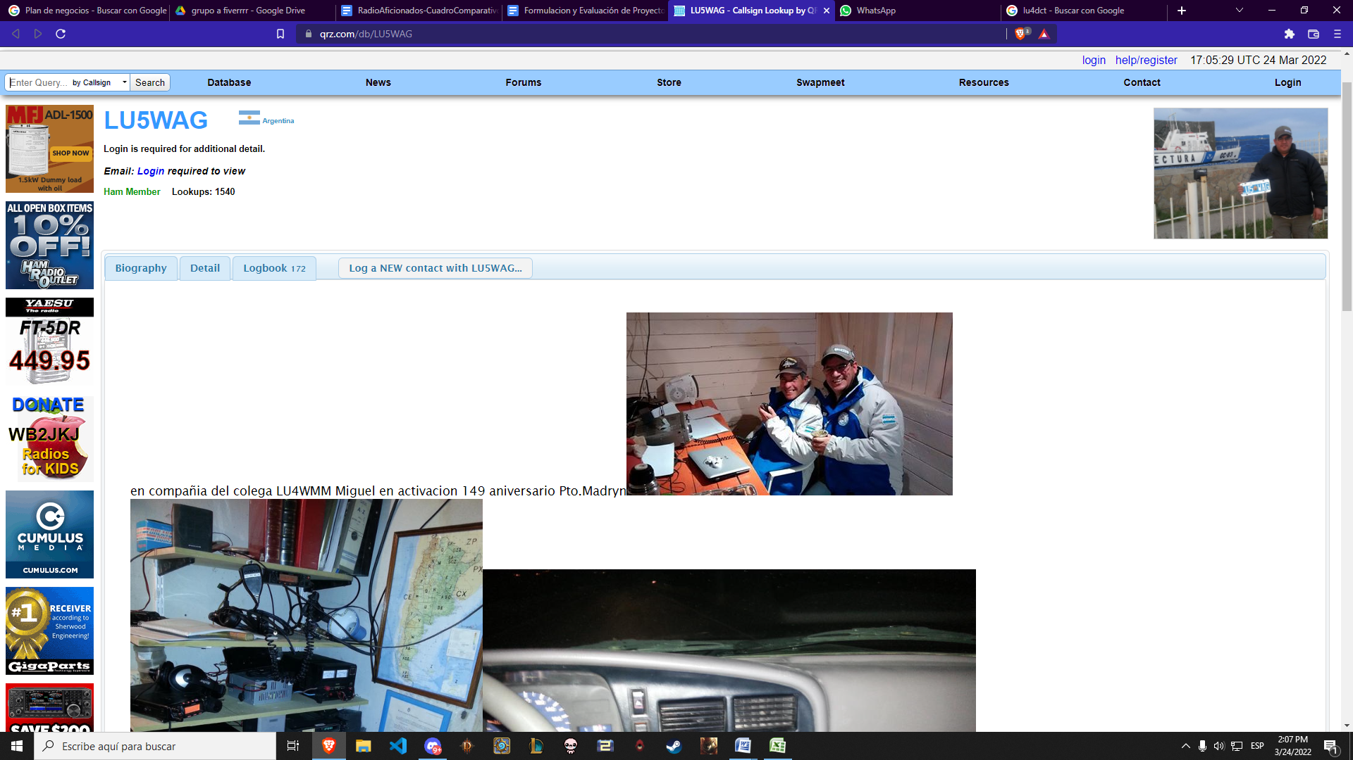

https://www.qrz.com/db/LU5WAG

| Nombre | CallSign | Observaciones |
| --- | --- | --- |
| Radio Club La Rioja | LU1SF | Buena visualización, bien ordenados y ubicados los temas.  Falta actualizar archivos. |
| Radio Club Quilmes | LU4DQ | Buen encabezado.  Orden incómodo de archivos, videos que no se pueden ver.  Falta actualizar archivos. |
| Radio Club Santiago del Estero | LU1NF | Muy buena presentación y ubicación de las cosas en general. |
| Radio Club Caseros | LU4EV | Buena barra de búsqueda e íconos.  Falla en carga de algunas cosas. |
| Radio Club Ushuaia | LU8XW | Buena presentación principal.  Imágenes desordenadas, muchas cargas de páginas. |
| Portal Jorge Luis Iglesias | LU5WAG | Buena calidad de imágenes.  Información desordenada y mal presentada. |